Hinweise

Kapitel „0 - Allgemeines“
Dieses Kapitel enthält
- das Vorwort,
- zu den Ergänzungslieferungen eine Tabelle zum Nachweis der Einordnung der Ergänzungslieferungen und die jeweiligen Sortierhinweisen,
- diesen Hinweis zur Verwendung des Ausbildungsleitfadens,
- das Inhaltsverzeichnis des Ausbildungsleitfadens,
- Informationen zu Rechtsgrundlagen, zum Umweltschutz bei Löschübungen und zu Schwangerschaften,
- Hinweise zur Lehrgangsorganisation der Truppmannausbildung Teil 2
- sowie eine Lernunterlage „Grundlagen des Ausbildens“

Kapitel „Ausbildungseinheiten“
Die Kapitel der jeweiligen Ausbildungseinheiten enthalten grundsätzlich
- eine Einleitung mit der Auflistung des Groblernziels, der Inhalte, Lernzielstufen, Zeitrahmen und Unterrichtsmethoden, der Feinlernziele sowie der Hinweise zur jeweiligen Ausbildungseinheit,
- eine Lehrunterlage für Ausbilder,
- die dazugehörenden Folienvorlagen und
- eine Lernunterlage für die Teilnehmer.
Bedarfsweise werden diese Unterlagen durch
- Checklisten für Einsatzübungen und praktische Unterweisungen sowie
- durch Informations- und Aufgabenblätter
ergänzt.

Einleitung
Die notwendigen Informationen zum Groblernziel und zu den Inhalten gemäß FwDV 2, zu den Lernzielstufen, den vorgegebenen Zeitrahmen, den empfohlenen Unterrichtsmethoden, den Feinlernzielen sowie zu den Hinweisen zur jeweiligen Ausbildungseinheit werden in tabellarischer Form dargestellt. Sie geben den Ausbildern einen genauen Überblick über die jeweilige Ausbildungseinheit.

Lehrunterlagen
Auf der ersten Seite ist jeweils eine Übersicht aufgeführt, die als Einstieg in den Lehrvortrag beziehungsweise das Unterrichtsgespräch dient. Hierzu das folgende Beispiel:

Übersicht
Ausbildungseinheit:  Thema:  Zeitansatz:  Unterrichtsform:  Hinweis: | Rechtsgrundlagen  3 × 45 Minuten  Lehrvortrag, Unterrichtsgespräch, Gruppenarbeit  Diese Lehrunterlage und die dazugehörenden Folienvorlagen können auch abschnittsweise verwendet werden oder durch Einbeziehung örtlicher Besonderheiten ergänzt werden.
Groblernziel: | Die Teilnehmer müssen die wesentlichen standortbezogenen Vorschriften und Regelungen über die Organisation der Feuerwehr und den Dienstbetrieb wiedergeben können.
Allgemeines / Einstieg: | Brandschutz ist in Deutschland Aufgabe der jeweiligen Länder, in deren Zuständigkeitsbereich die betreffende Gesetzgebung liegt. In Hessen wurde dazu das „Hessische Gesetz über …
Präsentation:
Literaturhinweis:

Die folgenden Seiten der Lehrunterlagen sind jeweils als Doppelblatt zu verstehen. Auf der ersten Seite sind die Zeitzuweisung, die Lernziele, die dazugehörenden Inhalte in Stichworten sowie Hinweise zur Unterrichtsdurchführung dargestellt. Auf dieser Seite können von den Ausbildern auch eigene Eintragungen oder Änderungen vorgenommen werden. Zu dieser Seite das folgende Beispiel:
Ausbildungseinheit: |  | 1.2 Bedarfs- und Entwicklungsplanung
Zeit | Lernziele | Inhalt in Stichworten | Organisation / Hinweise
 | Die Teilnehmer müssen
3 min | - das wesentliche Ziel einer Bedarfs- und Entwicklungsplanung nennen können. | Die Gemeinde hat zur Erfüllung ihrer Aufgaben und in Abstimmung mit den Landkreisen und der jeweils zuständigen Aufsichtsbehörde eine Bedarfs- und Entwicklungsplanung zu erarbeiten und fortzuschreiben.  Das Ziel der Bedarfs- und Entwicklungsplanung ist es, eine den örtlichen Erfordernissen entsprechende leistungsfähige Feuerwehr aufzustellen, diese mit den notwendigen baulichen Anlagen und Einrichtungen sowie der notwendigen technischen Ausrüstung auszustatten und zu unterhalten. | eventuell Tafelbild  Folie 4  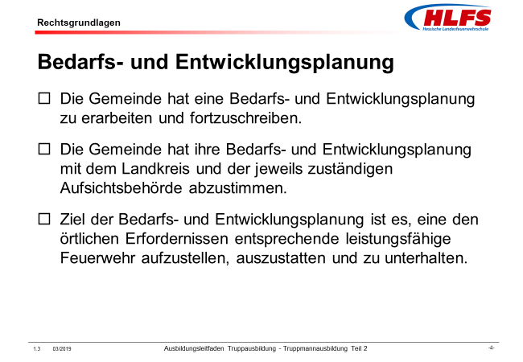
Die Spalte „Zeit“ beinhaltet beispielhafte Zeitzuweisungen, die bei der praktischen Anwendung der Lehrunterlage auch unterschiedlich ausfallen können. Die nächsten Spalten „Lernziele“ und „Inhalt in Stichworten“ beinhalten zunächst die konkreten Ziele, die die Teilnehmer erreichen sollen. Diese Lernziele bilden auch die Basis für die Fragen des Leistungsnachweises. Die Inhalte in Stichworten werden in zusammengefasster Form beziehungsweise stichwortartig beschrieben. Die Spalte „Organisation / Hinweise“ beinhaltet Vorschläge zur Unterrichtsgestaltung und zeigt die gegebenenfalls zu verwendende Folienvorlage.
Auf der zweiten Seite sind Kommentare beziehungsweise detaillierte Informationen zu den Inhalten der ersten Seite aufgeführt. Eingerahmt und kursiv geschrieben sind Zusatzinformationen für die Ausbilder. Diese Zusatzinformationen werden in der Regel nicht den Teilnehmern vermittelt. Sie sind vielmehr als Hintergrundinformation zu sehen. Auch auf dieser Seite können von den Ausbildern eigene Eintragungen oder Änderungen vorgenommen werden.

Zu dieser Seite das folgende Beispiel:

Kommentar:

Bedarfs- und Entwicklungsplanung
Die Gemeinden haben gemäß § 3 Abs. 1 Nr. 1 des Hessischen Brand- und Katastrophenschutzgesetzes (HBKG) zur Erfüllung ihrer Aufgaben in Abstimmung mit den Landkreisen und der jeweils zuständigen Aufsichtsbehörde eine Bedarfs- und Entwicklungsplanung zu erarbeiten, fortzuschreiben und daran orientiert
- eine den örtlichen Erfordernissen entsprechende leistungsfähige Feuerwehr aufzustellen,
- diese mit den notwendigen baulichen Anlagen und Einrichtungen
- sowie technischer Ausrüstung auszustatten und zu unterhalten.
Die Organisation, Mindeststärke und Ausrüstung der Feuerwehren (FwOV) nach den zu erarbeitenden Bedarfs- und Entwicklungsplänen. Als Richtwerte für die Ausrüstung der Feuerwehren sind in dieser Verordnung entsprechende Gefahrenarten und Gefährdungsstufen festgelegt.

Inhalt der Bedarfs- und Entwicklungsplanung
Die Bedarfs- und Entwicklungsplanung einer Gemeinde beinhaltet
- eine Untersuchung der im Gemeindegebiet bestehenden Gefährdungsarten und Gefährdungsstufen sowie eine Aufstellung über die personelle Stärke, die Verfügbarkeit, den Ausbildungsstand und die Ausrüstung der Feuerwehr (Ist-Wert),
- …

Folienvorlagen
Die Folienvorlagen sind beispielhafte Zusammenfassungen der zu vermittelnden Lehrinhalte. Diese Folienvorlagen können von den Ausbildern durch eigene Eintragungen ergänzt oder den jeweiligen Gegebenheiten der örtlichen Feuerwehr angepasst werden. Dies gilt sowohl hinsichtlich der Inhalte als auch des Layouts.

Lernunterlagen
Für bestimmte Ausbildungseinheiten sind Lernunterlagen erstellt, die an die Teilnehmer ausgegeben werden können. Diese Lernunterlagen stellen eine von den jeweiligen Gegebenheiten der örtlichen Feuerwehr unabhängige Darstellung des Themas dar. Sie bilden weiterhin eine Zusammenfassung der vorgegebenen Lehrinhalte der jeweiligen Ausbildungseinheit und sollen zur Steigerung des Lernerfolges beitragen. Die Lernunterlagen geben den Teilnehmern die Möglichkeit, sich jederzeit einen Überblick über die vermittelten Lehrinhalte zu verschaffen.

Informationsblätter
Für bestimmte Ausbildungseinheiten sind Informationsblätter erstellt, die ergänzend zu den Lernunterlagen und bedarfsgerecht an die Teilnehmer ausgegeben werden können.

Aufgabenblätter
Für bestimmte Ausbildungseinheiten sind Aufgabenblätter erstellt, die an die Teilnehmer ausgegeben werden können. Die Aufgabenblätter enthalten Testfragen zur jeweiligen Ausbildungseinheit und ermöglicht so eine Selbstkontrolle durch die Teilnehmer. Darüber hinaus können die Testfragen auch die Basis für die Zusammenstellung der Prüfungsfragen für den Leistungsnachweis bilden.

